Адаптация к детскому саду!
Дети привыкают к детскому саду в среднем в течение четырех недель при условии, если адаптация прошла безболезненно. Если ребенок пришел в группу неподготовленный, то адаптация может растянуться на несколько месяцев. Чтобы помочь родителям подготовить малышей к детскому саду, предлагаем несколько важных советов.
Ритуал прощания поможет вам и малышу спокойнее расставаться по утрам
Что такое ритуал прощания
Ритуал прощания – ваши действия и слова, которые транслируют ребенку посыл, «я сейчас уйду, но обязательно вернусь» и, самое главное, «я тебя люблю». Ваша задача – использовать ритуал каждый раз, когда вы куда-то уходите. Это важно делать даже дома, чтобы малыш спокойно воспринимал временную разлуку, знал, что остается с кем-то из близких, а «мама скоро придет». Не убегайте, пока малыш не видит, не обманывайте его. Обнимайте и целуйте у дверей, говорите, когда вернетесь.
Зачем ребенку ритуал прощания
Для ребенка важна стабильность. Он видит, что изо дня в день вы куда-то уходите, прощаетесь у порога и каждый раз возвращаетесь. В детском саду ритуал поможет ему быть спокойнее, когда утром вы оставите его в группе. Конечно, ребенку будет грустно, в первое время он будет плакать и скучать. Но психологически он будет готов, ведь вы уже много раз доказывали ему - вы каждый раз приходите обратно.
Зачем вам ритуал прощания
Ритуал помогает маме психологически подготовиться к тому, что придется отпустить малыша. Часто происходит ситуация, когда после прощания с мамой малыш плачет и воспитатель общается с ним, придумывает игры, чтобы отвлечь. Но как только малыш отвлекается, мама вдруг вспоминает, что забыла положить ему носовой платочек, и заглядывает в группу. И ребенок заново испытывает тот же стресс. В другой ситуации мама тоже вспоминает про условный платочек, но не возвращается, потому что знает о последствиях. Она весь день корит себя, чувствует вину. Такая мама тоже не научилась отпускать ребенка.
Как создать свой ритуал
Прощайтесь каждый раз одним и тем же способом. Четко проговаривайте, во сколько вернетесь: «Я вернусь, когда закончится мультик», «Ты погуляешь, пообедаешь, и я приду за тобой» Сразу уходите. И запомните: малыш имеет право расстраиваться и плакать, ведь он вас очень любит. Это нормально.
Придумайте свой ритуал и начните использовать его каждый день. Ритуал «сработает» не сразу, потребуется время, чтобы ребенок привык. Поэтому не торопитесь менять его.

Навыки самообслуживания помогут ребенку установить личные границы.
Почему важно уметь раздеваться
Умеет ли ваш ребенок сам снимать сандалики, носочки, колготки, юбочку или шортики? Ребенок, который уже научился раздеваться, сможет беспрепятственно пользоваться горшком. Малыш без этих навыков будет ждать, когда кто-то из взрослых его разденет и посадит, а в группе 18 детей.
Проверьте одежду ребенка. Даже если ребенок умеет снимать ее, но она тугая и неудобная – он может не справиться, будет мучиться с пуговками, тугими резинками и может не успеть, написать в штанишки. Так у малыша может возникнуть негативная реакция на горшок в детском саду.

Ребёнок будет меньше уставать, если заранее перейдет
на режим дня детского сада.
На режим детского сада нужно перейти минимум за месяц. Причина в физиологии малыша. Если ребенок привык обедать в час дня, то к этому времени у него начинает вырабатываться желудочный сок, и он испытывает чувство голода. Такой малыш не захочет кушать в 11.30, когда в ясельной группе начнется обед. Потом, к часу дня, он проголодается и не сможет уснуть в тихий час или будет постоянно просыпаться и плакать. Таким же образом на ребенка повлияет смещенное время дневного сна.
Какого режима придерживаться
Постепенно переходите на режим дня детского сада. Вечером укладывайте ребенка спать не позднее 21:00. Это связано с возрастными периодами дневной выносливости и выработкой гормонов сна и роста – мелатонина, а при переутомлении и «перегуле» – кортизола, гормона стресса.
Навыки держать ложку и складывать одежду помогут малышу быть самостоятельным
Почему важно уметь держать ложку
Продолжаем осваивать навыки самообслуживания. Ответьте на вопрос «Мой ребенок кушает самостоятельно или он только пережевывает пищу, а ложкой работает мама?» Ребенок, который хорошо держит ложку и активно пользуется ею, не будет испытывать стресс во время приема пищи в детском саду. Ему не придется ждать, пока его покормит малознакомая тетя. Воспитатель и няня докармливают всех, кто не берет ложку, но не каждый ребенок к этому готов. Поэтому ваша задача - помочь ребенку быть самостоятельным, когда он ест.

Как учить малыша складывать одежду на стульчик
Расскажите малышу, что в детском саду после обеда все ребята ставят свои стульчики в кружок и раздеваются, аккуратно складывают одежду на стульчик и идут в свою кроватку. Научите ребенка просить помощи в тех случаях, когда он не может что-то снять самостоятельно, и поощряйте, когда у него будет получаться.
Когда станете учить ребенка, заодно протестируйте его одежду на удобство. На первые месяцы уберите из гардероба вещи, которые можно снять и надеть только с помощью взрослого. Ведь главная задача – научить ребенка навыкам самообслуживания, а красивые сложные наряды можно достать чуть позже.
Задание для мам
Научите ребенка раздеваться и аккуратно складывать вещи на стульчик. Заодно проверьте его одежду – насколько удобно будет малышу снимать и надевать ее самостоятельно. Не стремитесь ускорить процесс раздевания, помогая ребенку. Уделите этому чуть больше времени. Если у ребенка не получается, сделайте это вместе. Главное- не торопите его и не ругайте за неловкость.
Задание для пап
Купите и повесьте в доме два пластиковых крючка на уровне плеч ребенка – в ванной для полотенца и в прихожей для верхней одежды. Приучайте ребенка вытирать руки после мытья и самостоятельно вешать полотенце на крючок. Организуйте совместное мытье рук с ребенком, чтобы он повторял за вами действия в нужной последовательности.
Когда возвращаетесь домой, помогайте ребенку снять верхнюю одежду, но учите вешать ее на крючок без вашей помощи.

Ребенок сам захочет в детский сад, если вы правильно о нем расскажете
Как начать разговаривать с малышом о детском саде
Постарайтесь объяснить ребенку, что такое детский сад, зачем детям туда ходить, почему вы хотите, чтобы он туда пошел. Например: «Детский сад – это огромный дом для маленьких деток. Их туда приводят родители, чтобы они могли вместе покушать, поиграть и погулять. Пока ты будешь там, вместо меня о тебе будет заботиться тетя-воспитатель. Она покажет тебе много-много игрушек, детскую площадку, песочницу, научит играть с другими детками в разные игры».
Что говорить ребенку и как часто
Ближайшие три месяца повторяйте ребенку две установки. Первая: «Мамы и папы ходят на работу, а все дети твоего возраста ходят в детский сад». В этой фразе нужно сделать упор на слове «все». Вторая: «Дети в садике не живут, их родители приводят туда по утрам, а вечером забирают домой». Делаем упор на «не живут».
Всякий раз, когда вы идете с ребенком мимо детского сада, напоминайте, как ему повезло, ведь совсем скоро он будет сюда ходить. При ребенке говорите близким, как гордитесь им, ведь его взяли в детский садик. Скоро ребенок сам начнет хвастаться.
Что рассказать о распорядке дня в детском саду
Чтобы ребенок был готов к детскому саду, говорите с ним о будущем распорядке дня – чем и в какой очередности он будет там заниматься. Детей пугает неизвестность, и чем подробнее вы опишите режим, тем спокойнее ребенок будет себя чувствовать. Переспрашивайте у него помнит ли он, что произойдет после прогулки, куда следует сложить вещи, кто ему поможет раздеться, к кому обратиться за помощью, что будут делать дети после обеда.
Что рассказать о трудностях в детском саду
Спокойно расскажите ребенку, с какими возможными трудностями он столкнется и как их преодолеть. Например, «если ты захочешь в туалет, скажи об этом тете-воспитателю» Мягко предупредите ребенка о том, что в группе много детей, и иногда ему нужно будет подождать своей очереди: «Если тетя-воспитатель была занята с другими ребятами и не услышала тебя, подожди и спроси еще раз».
Переход на горшок от памперсов пройдет без стресса, если соблюдать правила
Когда можно считать, что ребенок умеет пользоваться горшком
Навык сформирован, только если ребенок без напоминания, осознанно садится на горшок. Если вы каждый раз просите ребенка, используете определенные слова или звук воды – сформирован не навык, а условный рефлекс. В стрессовой ситуации при адаптации к детскому саду ребенок начнет игнорировать горшок. То же самое, если ребенок только показывает, что хочет на горшок, но все за него делает мама.
Когда ребенок готов перейти на горшок
В 18 месяцев ребенок начинает чувствовать позывы к мочеиспусканию и стремится показать это – вербально или жестами. Он дергает за штанишки, становится необычно сосредоточенным. Другие критерии – малыш умеет самостоятельно снимать и надевать штанишки, проявляет негативные эмоции, когда на нем грязный подгузник, становится брезгливым.
Какие есть правила для горшка
Горшок должен быть один. Он должен быть устойчивым и физиологически удобным для ребенка. Не ставьте горшок среди игрушек, не покупайте горшки с музыкой или подсветкой – он не должен ассоциироваться с игрой.
Не передвигайте горшок, пусть он стоит на одном месте и днем, и ночью. Если ночью ребенок просыпается по нужде, то идет к горшку на его обычном месте. За горшок можно только хвалить, ругать за оплошности нельзя.

Как научить пользоваться горшком
В многодетных семьях дети учатся садиться на горшок быстрее, потому что перед глазами есть пример старших братьев и сестер.
Дома сажайте ребенка на горшок только при полном мочевом пузыре, чтобы сформировать связку «ощущение наполненности – горшок – мочеиспускание». Как только ребенок сам, без вашей просьбы, сходил на горшок, убирайте дневные памперсы и надевайте обычные трусики. Оставляйте ребенка на ночной сон без памперса только после двух недель дневных «промашек».
Почему в детском саду дети начинают чаще болеть и как это связано с адаптацией
Как адаптация влияет на иммунитет
Некоторые дети начинают часто болеть в детском саду. Причина может быть в иммунитете. В период адаптации, он часто снижается, вылезают недолеченные инфекции. Чтобы этого избежать, лучше привести ребенка в группу, когда она только формируется. Дети поступают в группу в разное время, у малыша будет постепенно вырабатываться иммунитет к чужеродной микрофлоре. Многие родители считают, что чем позже приведут ребенка в группу, тем лучше. На самом деле, когда ребенок приходит в группу, где уже 18 детей, его иммунной системе придется адаптироваться сразу к 18 миклофлорам.

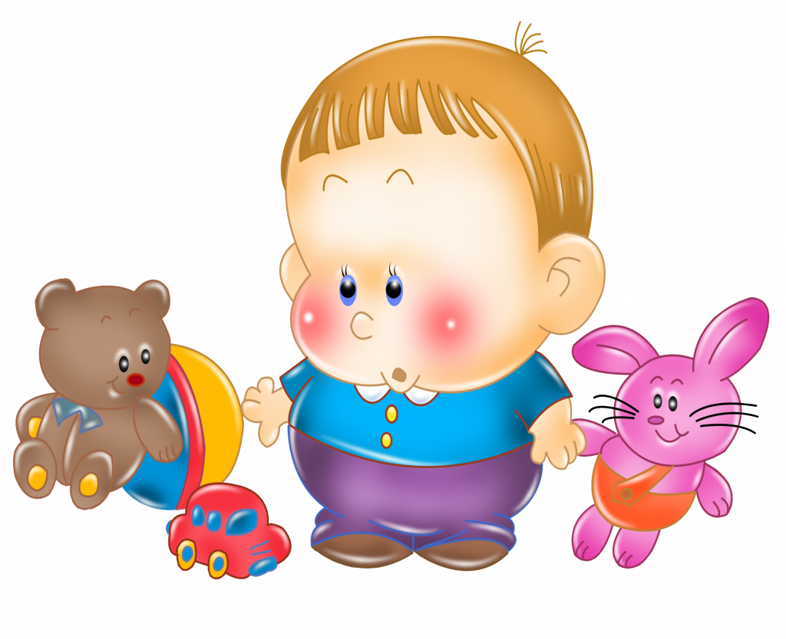

Составила старший воспитатель Е.Ю. Крутихина

